GO DU BOIS DE VAUCHELLES  Dys. C  Ocena RECOMMANDE  Eksterier CH. IB CS  Użytkowość CH. A P IT TRIALER  Aport z głębokiej wody CH.  BE.B -LU.B  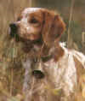 | NAT DU BUISSON DE CHOISEL  Ocena TRIALER  Eksterier CH. CS IB  Użytkowość CH. T IT GT TRIALER  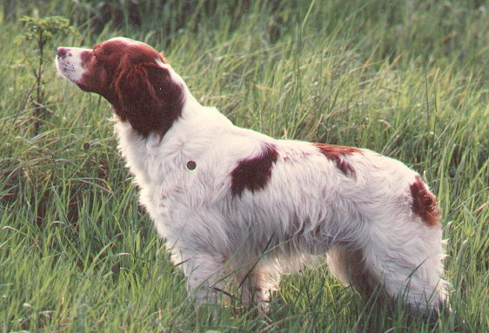 | TINTIN DE KERANLOUAN  Ocena TRIALER  Eksterier CH. CS  Użytkowość CH. T IT GT TRIALER  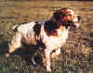 | POUL TRO DE KERANLOUAN  Eksterier CH. IB B  Użytkowość TRIALER CH. T IT | MILGI DE KERANLOUAN  Użytkowość TRIALER
 |  |  |  | KARVEK DE KERANLOUAN
 |  |  | PIGAL DE KERANLOUAN  Ocena TRIALER  Użytkowość TRIALER | GAVROCHE DU ROC HELLOU  Użytkowość TRIALER
 |  |  |  | LABELLE DE KERANLOAUN
 |  | VEGA DE MONT LOON  Ocena TRIALER  Użytkowość CH. GT TRIALER  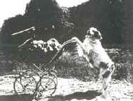 | UNIC | NORIC DE SAINT TUGEN  Eksterier CH. IB  Użytkowość CH. B TRIALER  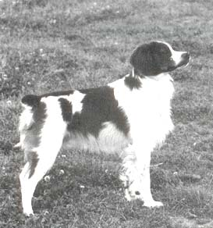
 |  |  |  | PALOMBE
 |  |  | QUEEN DE LA BUTTE AUX LIEVRES  Ocena TRIALER  Użytkowość TRIALER | LORIOT DE L'ARGOAT Użytkowość CH. T B
 |  |  |  | MUSE DE LA BUTTE AUX LIEVRES
 | AGATHE DE KERANLOUAN  Ocena TRIALER  Użytkowość CH. QFS CPS  TRIALER | SCHERIF  Użytkowość TRIALER | LINOT DE KERANLOUAN | IRACK DE KERANLOUAN
 |  |  |  | VANDA DE KERANLOUAN
 |  | SCHERIF  Użytkowość TRIALER | ODIKA | ULEX DE KEROUEL
 |  |  |  | VIRGULE DE KERANLOUAN
 |  | SOIZIK DE KERANLOUAN  Użytkowość TRIALER | OHE DE COAT AN HAY  Użytkowość CH. T | VICOMTE DE L'ENCLOS DES FOUGERES Eksterier CH. IB  Użytkowość CH. GT
VIOLETTE DE KERANLOUAN
Użytkowość CH. T IT GT TRIALER
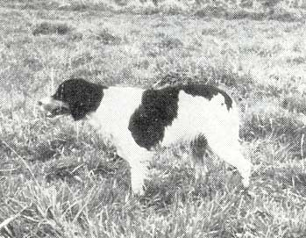
 |  | SOIZIK DE KERANLOUAN  Użytkowość TRIALER | PATRONNE DE KERANLOUAN  Użytkowość CH. CHT TRIALER  